PREBERITE OTROKU:
»Se še spomniš, ko ste imeli pri SPO nalogo poiskati cvetlico (marjetico), jo izkopati in posušiti? No, danes nadaljujemo z delom. Naučili se bomo, iz katerih delov je sestavljena marjetica. Oglejte si posnetek in pozorno poslušajte.«
Posnetek: https://www.youtube.com/watch?v=svSIN6hn28I

- Pripravite zvezek za SPO in svojo posušeno cvetlico. Napišite naslov DELI RASTLINE. Tudi marjetico prilepite v zvezek.«
Če je več nimate, pojdite iskat novo (vendar te ne bomo mogli nalepiti v zvezek – bo samo za učenje) ali pa jo po narišite v zvezek.

- S puščicami označite dele rastline in jih poimenujte:
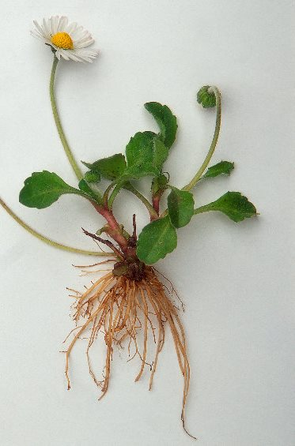
- CVET,
- STEBLO,
- LISTI,
- KORENINE.

- Na popoldanskem prostoru poišči kakšno cvetlico in poimenuj njene dele.
Nagradno vprašanje: Katerega dela rastline navadno ne vidimo?

